S10
Suzuki GSX1400 2002-

Kit pro levou stranu |  |  |  |  | Kit pro pravou stranu
Poz. | Popis | Kat.číslo | Počet |  |  | Poz. | Popis | Kat.číslo | Počet
1 | ocelová vložka M12 | X2 | 1 |  |  | 1 | ocelová vložka M12 | X2 | 1
2 | šroub M12x50mm | 869 | 1 |  |  | 2 | šroub M12x50mm | 869 | 1
3 | šroub M12x30mm | 855 | 1 |  |  | 3 | šroub M12x30mm | 855 | 1
4 | šroub M10x120mm | 881 | 1 |  |  | 4 | šroub M10x110mm | 879 | 1
5 | ocelový třmen M8 | 950 | 1 |  |  | 5 | ocelový třmen M8 | 950 | 1
6 | duralový váleček d=48,5mm | 50 | 1 |  |  | 6 | duralový váleček d=42mm | 49 | 1
7 | duralový váleček d=70mm | 412 | 1 |  |  | 7 | duralový váleček d=50mm | 283 | 1
8 | duralový adaptér | 573 | 1 |  |  | 8 | duralový adaptér | 574 | 1
9 | matice M8 | 951 | 2 |  |  | 9 | matice M8 | 951 | 2
10 | matice M10 | 814 | 1 |  |  | 10 | matice M10 | 814 | 1
11 | podložka M8-pérová | 800 | 2 |  |  | 11 | podložka M8-pérová | 800 | 2
12 | plastová krytka M10 | X4 | 1 |  |  | 12 | plastová krytka M10 | X4 | 1
13 | páska 3M |  | 1 |  |  | 13 | páska 3M |  | 1

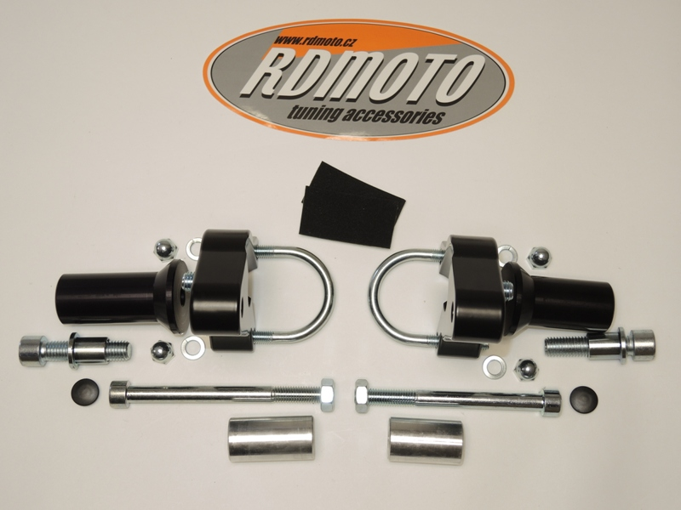

Montáž - levá strana :

- demontujte originál šroub M10 před motorem
- nalepte na rám 3M pásku
- vezměte duralový adaptér (poz.8) a šroubem (poz.3) namontujte duralový váleček (poz.7)
- vsuňte do duralového adaptéru šroub (poz.4), z druhé strany adaptéru navlékněte na šroub duralový váleček (poz.6), takto připravený adaptér namontujte na rám (šroub M10 nedotahujte)
- ze zadní strany rámu motocyklu vsuňte ocelový třmen (poz.5) do duralového adaptéru, navlékněte podložky M8 (poz.11) a maticemi (poz.9) stáhněte adaptér. Stáhněte také šroub M10 maticí (poz.10) a do hlavy šroubu M10 cvakněte plastovou krytku (poz.12)
- pokud máte dobře připevněn duralový adaptér s držákem na padací protektor, tak můžete montovat samotný protektor
- vsuňte do protektoru ocelovou vložku (poz.1) společně se šroubem (poz.2)
- celou tuto sestavu montujte do závitu na adaptéru

Upozornění - na závity všech šroubů doporučujeme použít pojistné lepidlo středně silné (modré barvy).

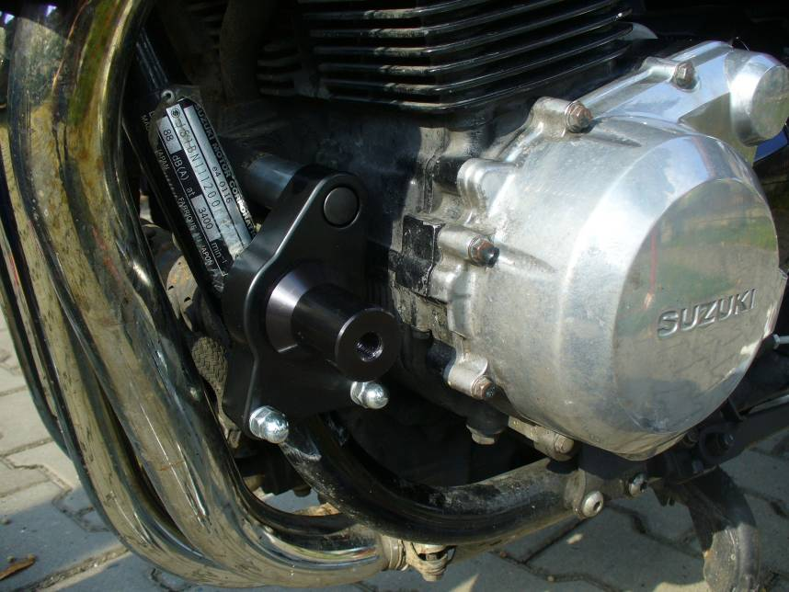

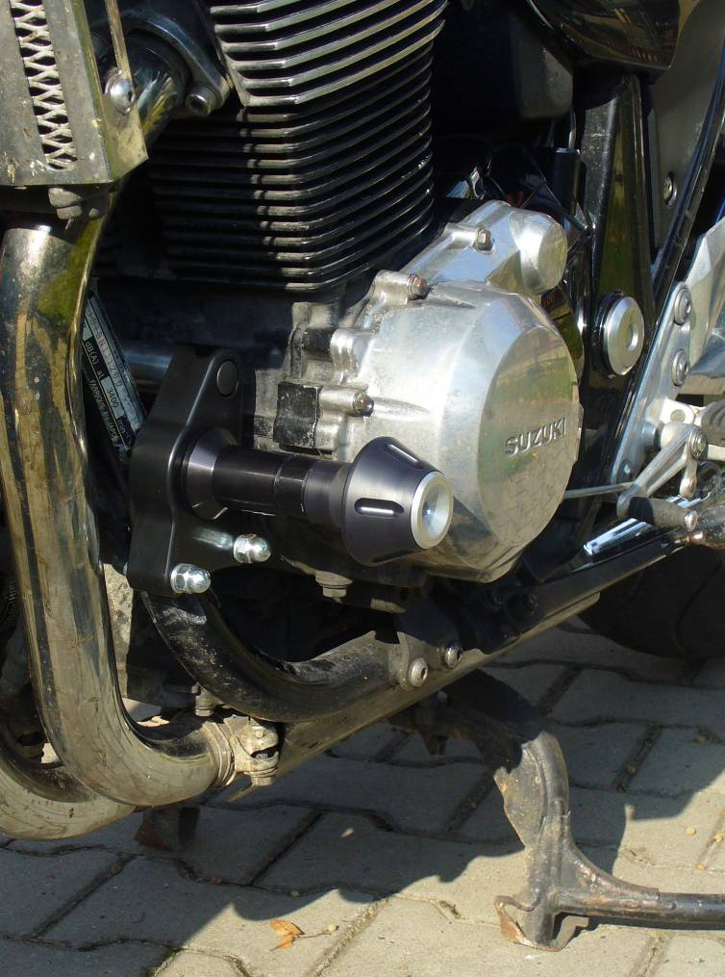

Montáž - pravá strana :

- demontujte originál šroub M10 před motorem
- nalepte na rám 3M pásku
- vezměte duralový adaptér (poz.8) a šroubem (poz.3) namontujte duralový váleček (poz.7)
- vsuňte do duralového adaptéru šroub (poz.4), z druhé strany adaptéru navlékněte na šroub duralový váleček (poz.6), takto připravený adaptér namontujte na rám (šroub M10 nedotahujte)
- ze zadní strany rámu motocyklu vsuňte ocelový třmen (poz.5) do duralového adaptéru, navlékněte podložky M8 (poz.11) a maticemi (poz.9) stáhněte adaptér. Stáhněte také šroub M10 maticí (poz.10) a do hlavy šroubu M10 cvakněte plastovou krytku (poz.12)
- pokud máte dobře připevněn duralový adaptér s držákem na padací protektor, tak můžete montovat samotný protektor
- vsuňte do protektoru ocelovou vložku (poz.1) společně se šroubem (poz.2)
- celou tuto sestavu montujte do závitu na adaptéru

Upozornění - na závity všech šroubů doporučujeme použít pojistné lepidlo středně silné (modré barvy).

